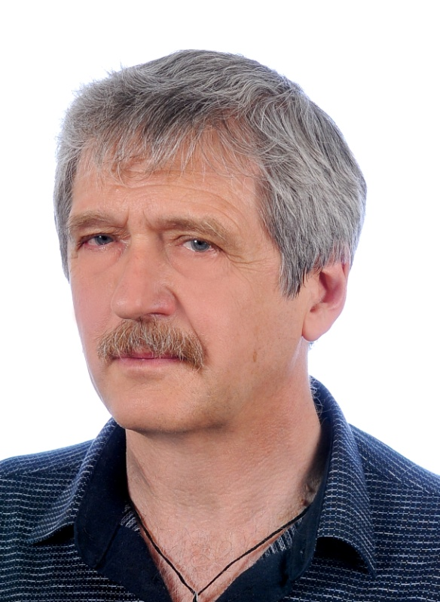
ЕСЕЛЬСОН СЕМЁН БОРИСОВИЧ
Базовое высшее образование
Ростовский Государственный университет (СССƤ, 1971-1976).
Уральский Государственный университет (СССƤ, 1979-1984).
Дополнительное образование, переподготовка
- Высшая школа по промышленной социологии при ИСИ АН СССƤ (СССƤ, 1983-1985).
- Центр подготовки тренеров видеотренингов делового общения при Таллинском Государственном педагогическом институте (СССƤ, 1985-1987).
- Стажировки по проведению организационно-деятельностных игр и СМД-методологии у Георгия Петровича Щедровицкого (СССР, 1987-1991).
- Супервизии и стажировки в программах по прикладной конфликтологииУ.Линкольна (СССР, 1991 - Россия 1992).
- Центр китайских традиционных видов спорта при ЦНИИ спорта Госкомспорта СССР (СССР, 1990 – Россия, 1995).
- Институт управления земли Нижняя Саксония (ФРГ, 1993).
- Институт гуманистической и экзистенциальной психологии (Литва, 1998-2000).
- МИСАО (Россия, 2017-2018)
- Стажировки исупервизии у Александра Ефимовича Алексейчика (Литва, с 1988 по настоящее время).

Членство в профессиональных ассоциациях
- Восточно-Европейская Ассоциация экзистенциальной терапии (ВЕАТ), действительный член,
- Британское общество экзистенциального анализа,
действительный член,
- Общероссийская профессиональная психотерапевтическая лига, действительный член,
- Межрегиональное объединение экзистенциального консультирования и терапии,
действительный член

- Европейская Федерация экзистенциальной терапии,
член-учредитель
Общественная деятельность в профессиональных сообществах
- Европейская Федерация экзистенциальной терапии, Член Правления (с 2016 г.)
- Восточно-Европейская Ассоциация экзистенциальной терапии (с 2000 по 2008 гг., член Правления),
- Межрегиональное объединение экзистенциального консультирования и терапии, Президент (с 2017 г.)
- Международный русскоязычный журнал «Экзистенциальная традиция: философия, психология, психотерапия» (с 2002 г. по наст. время, гл. редактор),
- Южный Всероссийский форум по прикладной психологии, психотерапии и консультированию (с 2013 по наст. время., со-председатель Оргкомитета),
- Поволжский Форум по прикладной психологии, психотерапии и консультированию (с 2018 г, член Оргкомитета)
- СРО «Союз психотерапевтов и психологов» (с 2016г. по наст. время, со-председатель совета по стратегии развития),
- I Всемирный Конгресс по экзистенциальной терапии Лондон, 2015 (с 2013 по 2015гг., член Оргкомитета),
- Общероссийская профессиональная психотерапевтическая лига, Руководитель модальности «Экзистенциальная терапия» (с 2018 г.)

Сферы текущей деятельности
Руководитель совета Международного Института экзистенциального консультирования (МИЭК),
Экзистенциальный консультант и терапевт, ведёт частную практику.
Сферы профессиональных, научных интересов
Экзистенциальное богословие.
Экзистенциальное мировоззрение и его истоки.
Дополнительные сведения
Опыт работы в сфере прикладной психологии и психотерапии:
С 1981 года - осуществление индивидуального консультирования,
С 1982 года - осуществление посредничества в переговорах, примирительных процедур, предотвращение конфликтов,
С 1988 года - проведение бизнес-тренингов III поколения (видеотренингов),
С 1990 года - осуществление индивидуальной терапии,
С 1991 года - проведение экзистенциальных терапевтических групп.
Инновации
Создатель первой в России (1999г.) долговременной системы подготовки экзистенциальных консультантов и терапевтов (МИЭК)
Разработчик экзистенциального проекта «Память будущих поколений».
Один из создателей и реализаторов жанра экзистенциальной групповой терапии «Экзистенциальное путешествие».
Один из создателей экзистенциальной сказкотерапии, автор многочисленных экзистенциальных терапевтических сказок.
Создатель жанра экзистенциальной групповой терапии - «нарративный камертон».
Прочее:
Создатель и первый председатель Ростовского клуба авторской песни (с 1978 по 1980 гг.),
Создатель и руководитель одной из крупнейших служб социального развития предприятия в Минавиапроме СССР (1979-1989 гг.)
Член последней советской делегации на Европейском Конгрессе по групповой психотерапии (Будапешт, 1990 г.),
Преподаватель санкт-петербургского экспериментального факультета конфликтологии, визит-профессор отделения конфликтологии Санкт-Петербургского госуниверситета (Санкт-Петербург, 1991-1993 гг,, 1994-1997 гг.).

